Android 启动过程详解
Android从Linux系统启动有4个步骤；
(1)init进程启动
(2)Native服务启动
(3)System Server，Android服务启动
(4)Home启动
总体启动框架图如：
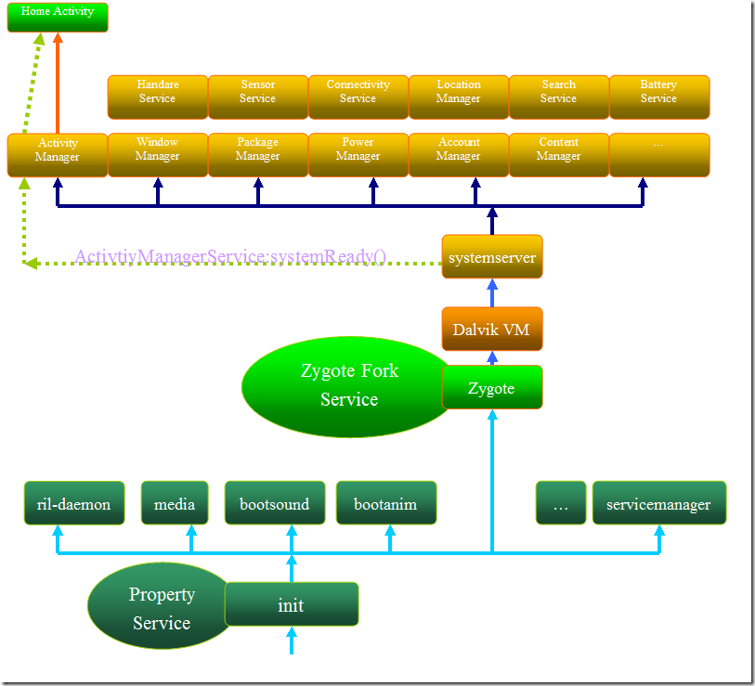

第一步：initial进程(system/core/init)

init进程，它是一个由内核启动的用户级进程。内核自行启动（已经被载入内存，开始运行，并已初始化所有的设备驱动程序和数据结构等）之后，就通过启动一个用户级程序init的方式，完成引导进程。init始终是第一个进程.
Init.rc
Init.marvell.rc

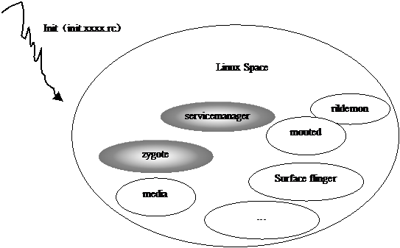
Init进程一起来就根据init.rc和init.xxx.rc脚本文件建立了几个基本的服务：
- servicemanamger
- zygote
。。。
最后Init并不退出，而是担当起property service的功能。

1.1脚本文件
init@System/Core/Init
Init.c： parse_config_file(Init.rc)
@parse_config_file(Init.marvel.rc)
解析脚本文件：Init.rc和Init.xxxx.rc(硬件平台相关)

Init.rc是Android自己规定的初始化脚本(Android Init Language, System/Core/Init/readme.txt)
该脚本包含四个类型的声明：
- Actions
- Commands
- Services
- Options.
1.2 服务启动机制

我们来看看Init是这样解析.rc文件开启服务的。
（1）打开.rc文件，解析文件内容@ system/core/init/init.c
将service信息放置到service_list中。@ system/core/init parser.c
（2）restart_service()@ system/core/init/init.c
service_start
execve(…).建立service进程。

第二步Zygote
Servicemanager和zygote进程就奠定了Android的基础。Zygote这个进程起来才会建立起真正的Android运行空间，初始化建立的Service都是Navtive service.在.rc脚本文件中zygote的描述：
service zygote /system/bin/app_process -Xzygote /system/bin --zygote --start-system-server
所以Zygote从main(…)@frameworks/base/cmds/app_main.cpp开始。
(1) main(…)@frameworks/base/cmds/app_main.cpp
- 建立Java Runtime
- runtime.start("com.android.internal.os.ZygoteInit",startSystemServer);

(2)runtime.start@AndroidRuntime.cpp
- 建立虚拟机
- 运行：com.android.internal.os.ZygoteInit：main函数。

（3）main()@com.android.internal.os.ZygoteInit//正真的Zygote。
- registerZygoteSocket();//登记Listen端口
- startSystemServer();
- 进入Zygote服务框架。
经过这几个步骤，Zygote就建立好了，利用Socket通讯，接收ActivityManangerService的请求，Fork应用程序。

第三步System Server

startSystemServer@com.android.internal.os.ZygoteInit在Zygote上fork了一个进程: com.android.server.SystemServer.于是SystemServer@(SystemServer.java）就建立了。Android的所有服务循环框架都是建立SystemServer@(SystemServer.java）上。在SystemServer.java中看不到循环结构，只是可以看到建立了init2的实现函数，建立了一大堆服务，并AddService到service Manager。
main() @ com/android/server/SystemServer
{
init1();
}
Init1()是在Native空间实现的（com_andoird_server_systemServer.cpp）。我们一看这个函数就知道了，init1->system_init() @System_init.cpp

在system_init()我们看到了循环闭合管理框架。
{
Call "com/android/server/SystemServer", "init2"
…..
ProcessState::self()->startThreadPool();
IPCThreadState::self()->joinThreadPool();
}

init2()@SystemServer.java中建立了Android中所有要用到的服务。
这个init2（）建立了一个线程，来New Service和AddService来建立服务

第三步Home启动
在ServerThread@SystemServer.java后半段，我们可以看到系统在启动完所有的Android服务后，做了这样一些动作：
（1）使用xxx.systemReady()通知各个服务，系统已经就绪。
(2) 特别对于ActivityManagerService.systemReady(回调)
Widget.wallpaper,imm(输入法)等ready通知。

Home就是在ActivityManagerService.systemReady()通知的过程中建立的。下面是ActivityManagerService.systemReady()的伪代码：
systemReady()@ActivityManagerService.java
resumeTopActivityLocked()
startHomeActivityLocked();//如果是第一个则启动HomeActivity。
startActivityLocked（。。。）CATEGORY_HOME

